Муниципальное автономное дошкольное образовательное учреждение
Городского округа «город Ирбит» Свердловской области «Детский сад № 23»

«От улыбки станет всем светлей!»
К 100-летию со дня рождения
Владимира Яковлевича Шаинского

Вот уже много десятилетий взрослые и дети слушают и поют песни Шаинского, так как они очень популярны.
«Улыбка», «Песенка крокодила Гены», «Антошка», «Чебурашка» - эти песни так прочно вошли в нашу жизнь, что мы не представляем себя без них. Добрые советские мультфильмы, сказки и детские фильмы подарили нам множество хороших детских песен В.Я. Шаинского, которые из-за своих поучительных текстов актуальны и в двадцать первом веке.
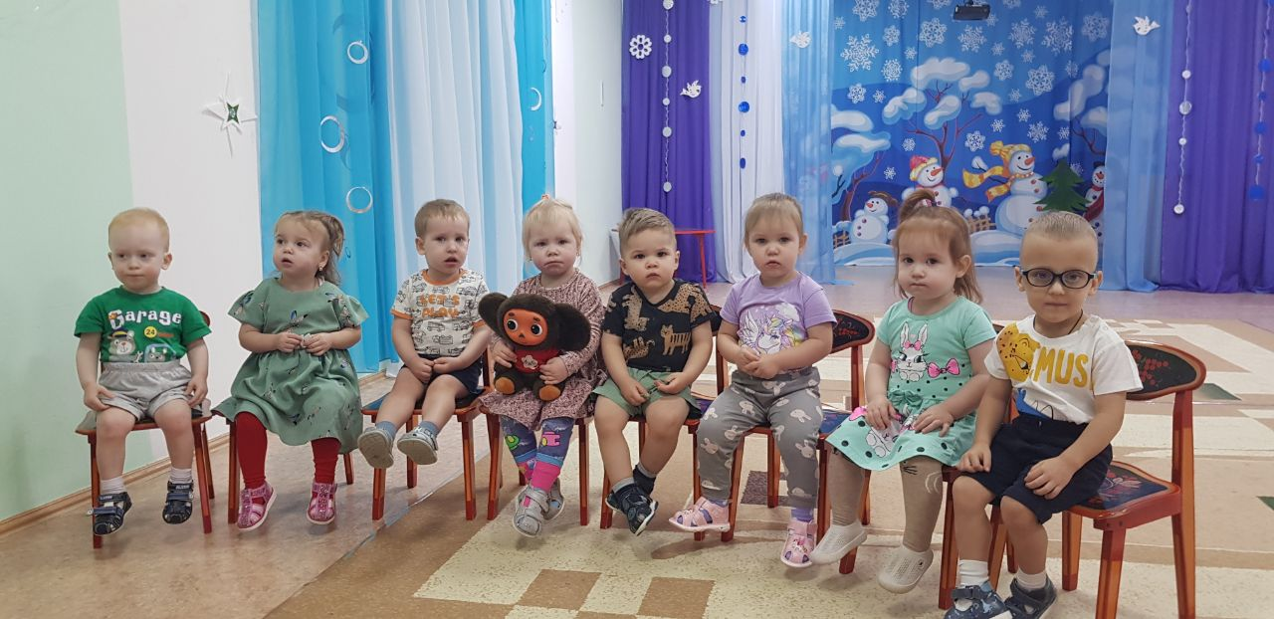
День рождения только раз в году — вот почему 100-летие Владимира Шаинского мы отметили по-настоящему ярко: с песнями и радостью! Сегодня мы с ребятами веселились, играли и танцевали! На экране появлялись любимые герои мультфильмов «Песенка про кузнечика», «Голубой вагон», «Антошка», "Чунга - чанга" и вместе мы отвечали на вопросы и исполняли добрые, светлые песни!
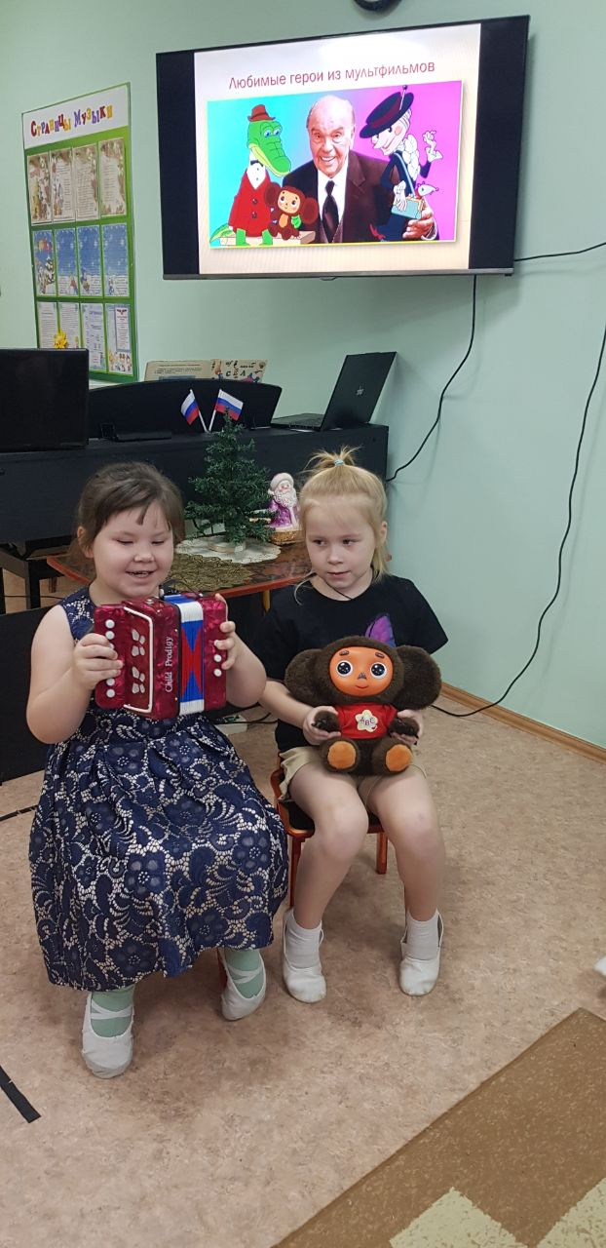
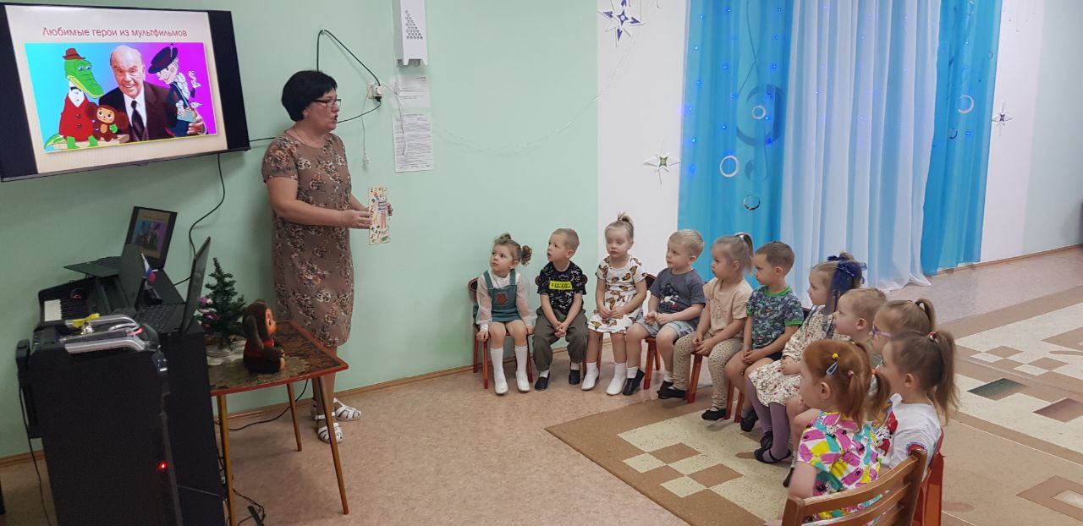

Все творчество В.Я. Шаинского для детей можно определить так: дружба, улыбка, доброта...
Желаю всем чаще улыбаться, а еще дружить с музыкой и с песней и тогда рядом всегда будут настоящие друзья!

Музыкальный руководитель - Татьяна Михайловна

